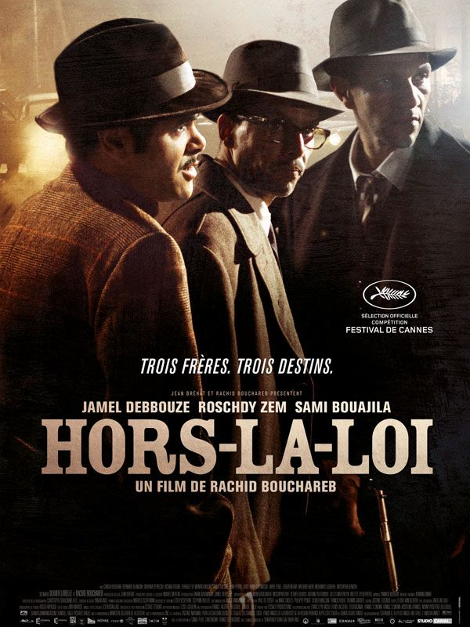

**Présenté à Cannes**

**le 21 mai 2010**

**Un réalisateur** : Rachid Bouchareb.

Une intention :

- faire la lumière sur un pan d’histoire

- rétablir une vérité historique

**Un historien** : Gilles Manceron

Un avis : - ce film comporte certes des erreurs

- Mais c’est une fiction

- On ne peut utiliser le passé à des fins politiques

**Un historien** : Guy Pervillé

Un avis : - un scénario qui s’écarte de la vérité historique et qui ne permet pas de distinguer assez clairement la fiction de la vérité historique

**Une historienne** : Linda Amiri

Un avis : - ce film comporte des erreurs

- l’histoire est falsifiée

-c’est une fiction qui a au moins le mérite de relancer le débat sur un point occulté de l’histoire de la guerre d’Algérie

**Un historien** : Benjamin Stora

Un avis : - « une distorcion discrète de la vérité historique »

- Mais un regard nouveau et des thématiques nouvelles à étudier

**L’état interpelé**

Le ministre de la culture : F. Mitterrand

Un avis :

- une œuvre de fiction

- Des débats qui aident à reconstituer notre passé

- des évènements déjà connus

**L’état interpelé**

Le secrétaire d’état aux anciens combattants : H. Falco.

Demande à analyser le contenu auprès du Service historique des armées : un film qui comporte des erreurs.

**Un hebdomadaire,** une presse de « droite » : « ce film est un plaidoyer pro FLN »

**Un journaliste algérien** : Ali Bahmane

« Un film qui permet de rompre l’amnésie et qui reconnait un des plus grands crimes de la colonisation »

**Un député UMP des alpes maritimes : Lionnel Luca.**

**Un avis :** « - une falsification de l’histoire,

- une vision révisionniste

- pas de financement de chaines françaises pour ce film

- la police française assimilée à la gestapo, l’armée aux SS »

**Les associations de rapatriés, de « pieds noirs »** :

- il faut défendre la colonisation, la France

- il faut respecter l’histoire de France

**Des anciens combattants, des harkis :**

- défendre la mémoire des combattants tombés à Sétif

- dénoncer le FLN

**La sortie d’un film sur la guerre d’Algérie, une question qui soulève le débat**

**« Un passé qui ne passe pas »**